2.4.2. Tạo tài khoản người dùng trong hệ thống

**Giới thiệu về hệ điều hành quản rị mạng cho hệ thống**

Windows Server 2008 là một hệ điều hành máy chủ do Microsoft phát triển, cung cấp nhiều tính năng và công cụ mạnh mẽ cho quản trị hệ thống mạng. Đây là phiên bản kế tiếp của Windows Server 2003 và mang lại nhiều cải tiến đáng kể. Dưới đây là một số điểm nổi bật của Windows Server 2008 trong quản trị hệ thống mạng:

Các Tính Năng Chính:

**Active Directory Domain Services (AD DS)**

   - Cải tiến về quản lý và bảo mật của Active Directory.

   - Hỗ trợ chức năng "Read-Only Domain Controller" (RODC) cho các chi nhánh hoặc môi trường có yêu cầu bảo mật cao.

**Server Core**

   - Phiên bản cài đặt tối giản của Windows Server 2008.

   - Giảm thiểu bề mặt tấn công và yêu cầu bảo trì hệ thống.

   - Chỉ cung cấp những chức năng cần thiết nhất cho việc chạy một số dịch vụ máy chủ cụ thể như DNS, DHCP, hoặc Active Directory.

**Hyper-V**

   - Giải pháp ảo hóa tích hợp sẵn, cho phép tạo và quản lý các máy ảo.

   - Giúp tăng hiệu quả sử dụng tài nguyên hệ thống và dễ dàng quản lý hạ tầng ảo hóa.

**IIS 7.0**

   - Phiên bản mới nhất của Internet Information Services.

   - Cải thiện hiệu suất và khả năng quản lý ứng dụng web.

   - Hỗ trợ tốt hơn cho các công nghệ mới như ASP.NET và PHP.

**Failover Clustering**

   - Tăng cường khả năng dự phòng và phục hồi sau thảm họa.

   - Hỗ trợ tới 16 nút trong một cụm máy chủ, giúp cải thiện tính sẵn sàng của các ứng dụng và dịch vụ.

Windows PowerShell

- Công cụ dòng lệnh mạnh mẽ và ngôn ngữ kịch bản giúp tự động hóa các tác vụ quản trị.

   - Giảm thiểu lỗi người dùng và tăng hiệu quả quản lý hệ thống.

**BitLocker**

   - Công cụ mã hóa toàn bộ ổ đĩa, giúp bảo vệ dữ liệu nhạy cảm trên máy chủ.

   - Đảm bảo an toàn dữ liệu ngay cả khi ổ đĩa bị đánh cắp.

**Lợi Ích Cho Quản Trị Hệ Thống Mạng:**

Bảo mật cao hơn

- Windows Server 2008 cung cấp nhiều tính năng bảo mật như BitLocker, Network Access Protection (NAP) và cải thiện hệ thống tường lửa.

   - AD DS cung cấp quyền kiểm soát chi tiết và phân quyền mạnh mẽ.

Hiệu suất và độ tin cậy

- Hệ điều hành được thiết kế để hoạt động ổn định và hiệu quả, với khả năng quản lý tài nguyên tối ưu.

- Failover Clustering và các công nghệ dự phòng khác giúp giảm thiểu thời gian ngừng hoạt động.

Quản lý và tự động hóa

- Công cụ Windows PowerShell giúp tự động hóa nhiều tác vụ quản trị phức tạp, giảm thiểu thời gian và công sức.

- Server Manager cho phép quản trị viên quản lý các vai trò và tính năng của máy chủ từ một giao diện duy nhất.

Hỗ trợ ảo hóa

- Hyper-V cho phép triển khai và quản lý các máy ảo một cách hiệu quả, tiết kiệm chi phí phần cứng và tối ưu hóa hạ tầng IT.

Khả năng mở rộng

- Windows Server 2008 có khả năng mở rộng tốt, hỗ trợ quản lý các hệ thống từ nhỏ đến lớn một cách hiệu quả.

**Kết Luận:**

Windows Server 2008 mang lại nhiều tính năng và công cụ hữu ích cho quản trị hệ thống mạng, giúp tăng cường bảo mật, hiệu suất, và khả năng quản lý. Đây là một nền tảng mạnh mẽ cho các doanh nghiệp cần một hệ điều hành máy chủ đáng tin cậy và linh hoạt.

2.4.3. Xây dựng bảng tài khoản người dùng trong hệ thống

Hình 2.4.3.1. Tạo tài khoản cho phòng marketing 1101

Hình 2.4.3.2. Tạo tài khoản cho phòng marketing 1101

Hình 2.4.3.3. Tạo tài khoản cho phòng CNTT 1102

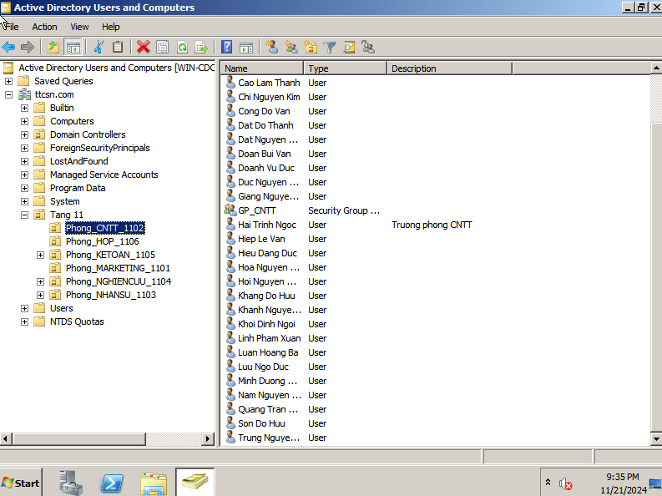

Hình 2.4.3.4. Tạo tài khoản cho phòng CNTT 1102

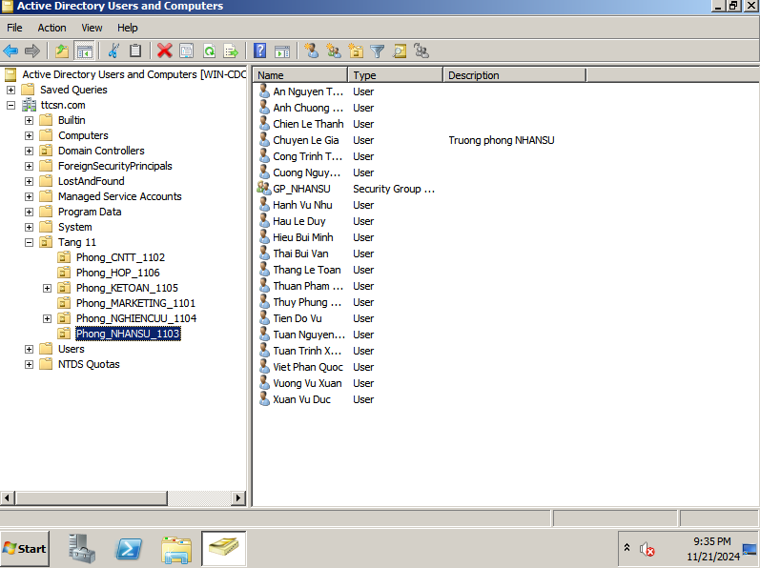

Hình 2.4.3.5. Tạo tài khoản cho phòng nhân sự 1103

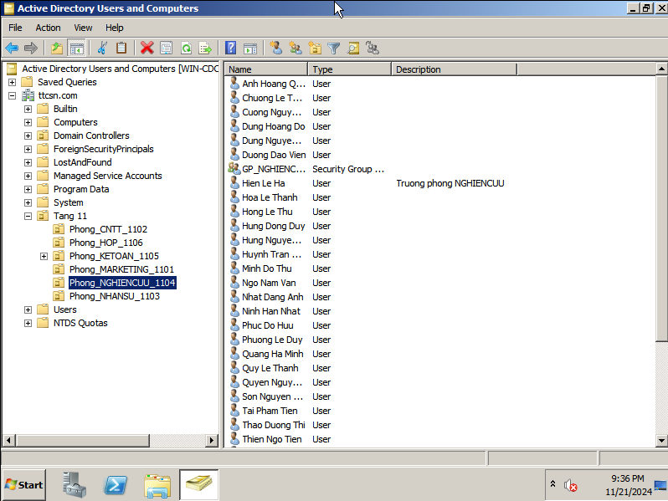

Hình 2.4.3.6. Tạo tài khoản cho phòng nghiên cứu 1104

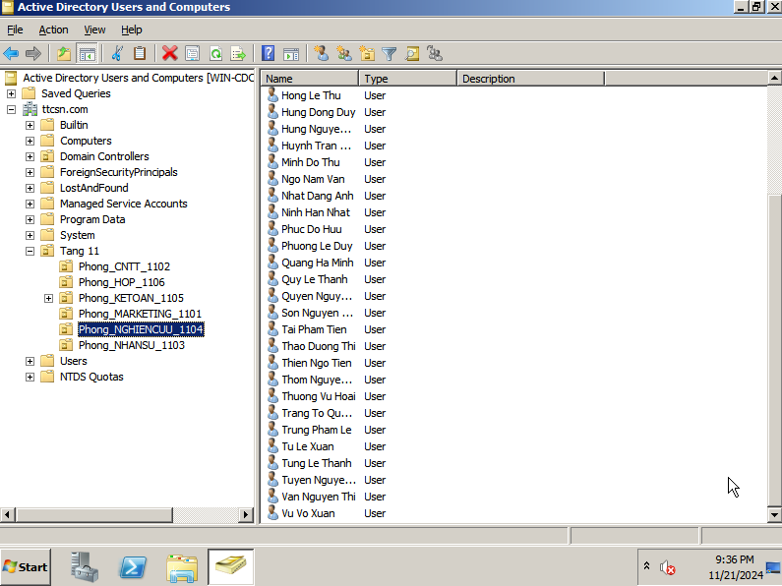

Hình 2.4.3.7. Tạo tài khoản cho phòng nghiên cứu 1104

5

Hình 2.4.3.7. Tạo tài khoản cho phòng kế toán 1105

Hình 2.4.3.8. Tạo tài khoản cho phòng họp 1106